[多项国家基金资助，同济大学附属第十人民医院骨科李国东2020年Oncology Research论文被关注](https://mp.weixin.qq.com/s?__biz=MzkyODUyMDc5MQ==&mid=2247499777&idx=4&sn=bafaa515d161e081dbb42f24054917b8&chksm=c3534e8aa1d7195703f872ac96da6eb3a7d78d332c354714bbb6de68684396d053c7bc7783b1&scene=126&sessionid=1741972767)

[天眼学术](javascript:void(0);)2025-03-09 00:05:38湖南

#1***Hoya camphorifolia***于2023年1月发表评论

图6c。两个面板重叠，不太可能代表不同的细胞系。

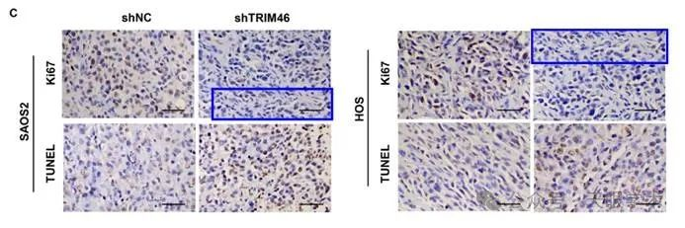

#2***Hoya camphorifolia*** 于2023年1月发表评论

[上图]图4G。

[下]图6c来自“USP44 suppresses proliferation and enhances apoptosis in colorectal cancer cells by inactivating the Wnt/β‐catenin pathway via Axin1 deubiquitination”（Huang et al 2020）。

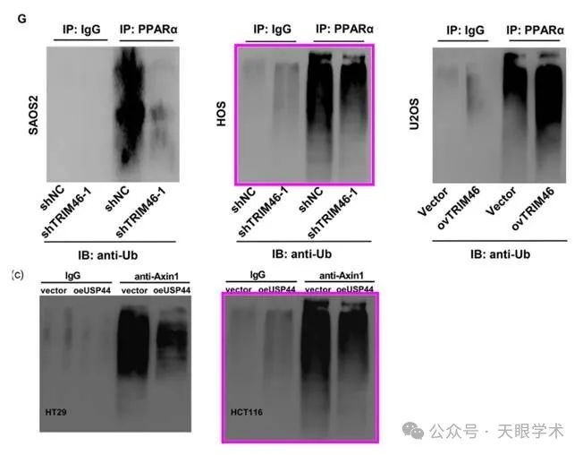

两篇论文的作者能否对重复的小组发表评论？

#3***Hoya camphorifolia***于2024年8月发表评论

[左]图5A“The tumor suppressive roles of ARHGAP25 in lung cancer cells”（Xu et al 2019）。

[右]图4H。

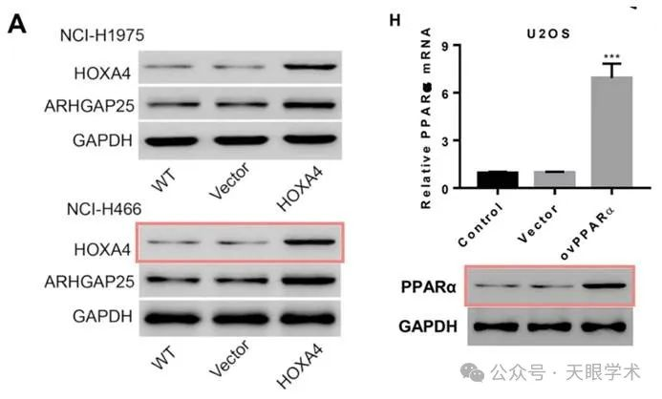

#5**Moderator**于2025年3月发表评论

[Moderator: comment by Amphiprion pascificus that was incorrectly rejected.]

来自另一篇文章、不同作者、不同机构的重复图像

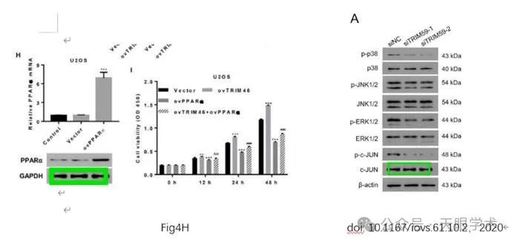

衔接：

https://www.techscience.com/or/v28n4/48523

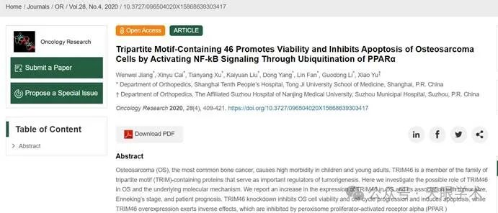

作者简介：

李国东，男，医学博士，农工民主党员。现任同济大学附属第十人民医院骨科主任医师，教授。同济大学、南京医科大学博士生导师。研究方向：关节与运动医学；骨肿瘤。擅长纠正各种骨关节畸形和各种疑难关节疾病的外科诊断和治疗。近五年来,承担包括3项国家自然基金,上海市科委启明星项目,教育部博士点基金等13项省部级科研课题,累计资助基金逾300万元。近年来获得了上海市第十六届卫生系统“银蛇奖”三等奖、上海市教委“曙光学者”、上海市青基会首届“沪上名医”、上海市科委启明星人才奖、上海市中华医学科技一等奖、上海市医学科技一等奖、上海市科学技术进步二等奖（两次）,教育部科技进步二等奖等多项奖项。累计发表中英文专业期刊文章100余篇(SCI 28篇，累计IF逾90分，单篇最高IF 5.17*4篇)。先后申请并获得了5项专利，其中发明专利1项（一种微创全膝关节置换术中的间隙撑开器），实用新型专利4项。参与5部骨科专著的编译工作。2009年至今承担同济大学医学院、南京医科大学、安徽医科大学、徐州医科大学、南通大学医学院等多所院校本科生、7年制研究生、贯通班研究生相关理论教学任务，受到师生的一致好评，获得同济大学“师德师风优秀教师”、附属十院年度“优秀研究生导师”等荣誉称号，目前共培养博士研究生5名，硕士研究生16名。

评论衔接：

https://pubpeer.com/publications/6222C5F049AEC5E5D152AB56766206#5

免责声明：

本报道中的信息均来源于学术网站及已公开资料，我们对其准确性及完整性不做任何保证。如果有任何纰漏或不实之处，请通过QQ 642007239与我们联系。